**會員基本資料**

1. 繳回截止日改成寫入備註欄位(目前寫入修改原因欄位)，並調整文字為「線上入會同意書繳回截止日20220605。」

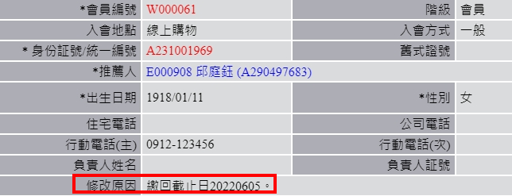

1. 存摺照片照片開啟後同身分證一樣為橫式

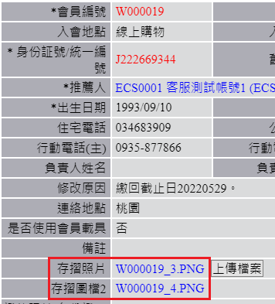

1. (1) 在會員基本資料新增“照片異動紀錄”欄位

(2) 刪除證件照片時，同作廢訂單可以直接點選原因或選其他自行輸入列印原因，確認後寫入照片異動紀錄欄位

選項: 1.證件照片不符 2.證件照片模糊 3.證件資料變更 4.其他

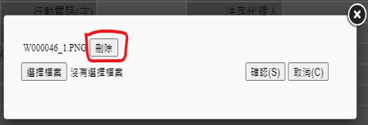

1. 刪除存摺照片時，同作廢訂單可以直接點選原因或選其他自行輸入列印原因，確認後寫入照片異動紀錄欄位

選項: 1.存摺照片不符 2.存摺照片模糊 3.存摺資料變更 4.其他

1. 修改 線上入會同意書=審核完成時自動將可否領取獎金改為是的規則，改成每月1日凌晨統一排程檢查將 線上入會同意書=審核完成 的會員可否領取獎金欄位變更為「是」
2. 報表列印>會員管理>會員查詢：下拉選項入會同意書未繳回

請於推薦人姓名旁新增「負責人姓名」

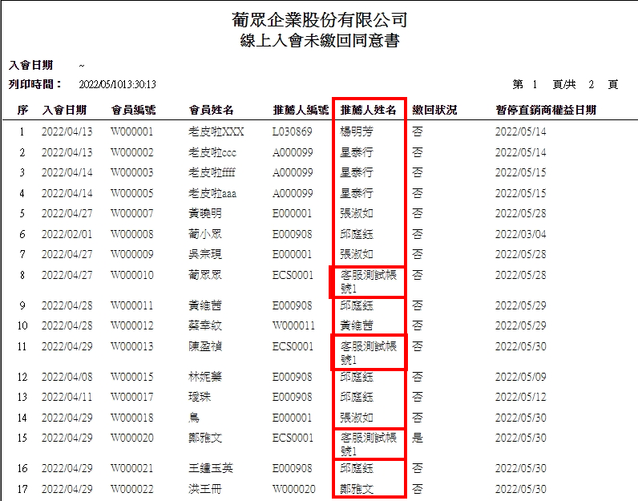

1. 列印線上入會同意書，同作廢訂單可以直接點選原因或選其他自行輸入列印原因

選項: 1.繳回同意書(首次列印)2.補印入會申請書3.會員申請入會資料

4.其他

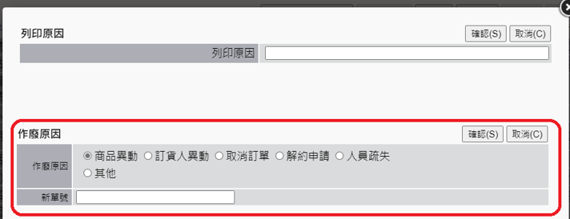

1. 葡眾直銷商線上入會申請書文字調整(文字內容在附件)